Учреждение образования
«БЕЛОРУССКИЙ ГОСУДАРСТВЕННЫЙ ТЕХНОЛОГИЧЕСКИЙ
УНИВЕРСИТЕТ»

Лабораторная работа №2
Тема «Построение функциональной модели IDEF0»

Выполнил:
Студент 4 курса 4 группы ФИТ
Станчик М.А.
Проверил:
Гончар Е.А.

Минск 2025
- Цель лабораторной работы
Цель данной работы заключается в изучении основ методологии структурного моделирования IDEF, с акцентом на метод IDEF0 для функционального моделирования информационных систем. В ходе работы необходимо ознакомиться с основными принципами и подходами к моделированию, получить навыки по построению функциональных моделей на основе предъявляемых требований к информационной системе, а также применить теорию на практике для создания многоуровневой функциональной модели.
Темой данной лабораторной работы является построение функциональной модели IDEF0, которая необходима для графического представления бизнес-процессов и функциональных требований системы, представленной в предыдущей лабораторной работе — сервисе поиска недвижимости «PropertyFlow». Эта модель будет служить важным инструментом для визуализации процессов, происходящих в системе, и поможет в дальнейшем анализе и оптимизации её работы.
IDEF0 – это методология функционального моделирования, которая используется для описания и анализа систем, процессов и их компонентов. Методология IDEF0 была разработана для того, чтобы помочь инженерам, бизнес-аналитикам и разработчикам описывать сложные системы с точки зрения их функций, потоков данных и взаимодействий. В контексте сервиса «PropertyFlow», который предлагает пользователям возможность поиска, фильтрации и взаимодействия с объектами недвижимости, создание такой модели становится особенно актуальным.
Модели, созданные с использованием IDEF0, помогают лучше понять процессы, выявить узкие места и возможности для оптимизации. IDEF0 диаграммы состоят из функциональных блоков и стрелок, которые представляют функции, действия и данные, необходимые для выполнения этих действий. Каждый блок на диаграмме представляет собой действие или функцию, выполняемую системой. Блоки располагаются в виде прямоугольников, и каждый блок описывает конкретную операцию или процесс. В идеале каждый блок декомпозируется на подфункции, которые можно изобразить на нижних уровнях модели. Стрелки соединяют функциональные блоки, показывая потоки информации, ресурсов или материалов.
Основное внимание уделяется освоению принципов структурного подхода, который применяется для описания сложных систем с помощью декомпозиции функций. Моделирование позволяет разрабатывать архитектуру системы, выделять её ключевые компоненты, а также формировать взаимодействия между ними на основе входов, выходов и механизмов управления. Важной задачей работы является умение грамотно анализировать требования к системе и отражать их в функциональной модели, которая наглядно иллюстрирует деятельность системы.
Кроме того, в процессе работы мы будем знакомиться с концепциями функций, входов, выходов, управляющих воздействий и механизмов, которые формируют основу для создания графического представления процессов. Это позволит нам изучить, как можно использовать IDEF0 для детальной проработки бизнес-процессов, включая их иерархию и взаимодействия. Такие знания помогут не только в визуализации процессов, но и в понимании взаимосвязей между различными функциями и их влияния на общую работу системы.
Также важным аспектом работы станет получение практических навыков применения методологии IDEF0 для построения функциональных моделей на основании требований к информационной системе. Это будет включать в себя навыки анализа требований, выявления ключевых функций и их взаимосвязей, а также представления информации в виде диаграмм, которые легко интерпретировать и использовать в дальнейшей работе.
В дополнение к этому, важно отметить, что использование IDEF0 может значительно улучшить взаимодействие между различными командами, работающими над проектом. Чёткие визуальные представления процессов позволяют участникам быстрее находить общий язык и обсуждать возможные улучшения. Процесс моделирования также способствует выявлению неэффективных этапов и разработке стратегий их оптимизации, что, в свою очередь, может привести к снижению затрат и повышению общей эффективности работы системы.
Таким образом, изучение методологии IDEF и её применение на практике не только обогащает теоретические знания, но и развивает практические навыки, необходимые для успешной деятельности в области управления проектами и системного анализа.

- Описание функциональных требований
Функциональные требования к проекту «Сервис для продажи и аренды жилой недвижимости» можно разделить по ролям: администратор, пользователь и гость. Каждая роль имеет свои специфические задачи и доступ к различным функциям системы, что обеспечивает удобство и безопасность использования системы для разных категорий пользователей.
Функционал для пользователя:
- обеспечивать возможность регистрации, авторизации и аутентификации;
- просмотр каталога недвижимости;
- поиск и фильтрация недвижимости по различным параметрам;
- просмотр подробной информации о недвижимости;
- просмотр информации о продавце;
- добавление объявлений в избранное;
- публикация собственных объявлений с загрузкой фотографий;
- удаление собственных объявлений;
- настройка персональных фильтров поиска;
- получение уведомлений о новых подходящих предложениях;
- просмотр метрик популярности объявлений (просмотры, лайки, репосты).
Функционал для администратора:
- просмотр списка всех пользователей;
- возможность изменить роль пользователя;
- возможность заблокировать/разблокировать пользователя;
- удаление любого объявления;
- модерация контента.
Функционал для гостя:
- регистрация;
- просмотр каталога недвижимости;
- поиск и фильтрация недвижимости;
- просмотр подробной информации о недвижимости;
- просмотр информации о продавце.
Функциональные требования приложения отражают ключевые аспекты работы системы, направленные на удовлетворение потребностей всех пользователей. Разделение на роли позволяет гибко управлять процессом обучения, предоставляя каждому пользователю необходимый набор инструментов для выполнения их задач. Система обеспечивает простоту поиска и фильтрации объектов, что значительно упрощает процесс выбора недвижимости и делает его более удобным для всех пользователей.
В сервисе для продажи и аренды жилой недвижимости пользователи получают мощные инструменты для поиска, размещения и управления объявлениями. Покупатели и арендаторы могут легко взаимодействовать с объектами, просматривать детали и отслеживать свои запросы, а администраторы обеспечивают контроль за качеством размещаемого контента и поддержкой системы. Такой подход гарантирует целостность и функциональность платформы, делая её удобной и эффективной для всех участников процесса.
- Описание программных средств
Для построения диаграмм IDEF0 был использован веб-ресурс Draw.io, который разрабатывается компанией JGraph Ltd. Данный инструмент предназначен для создания различных визуальных представлений, включая диаграммы, графики и схемы. Адрес веб-ресурса — https://www.drawio.com.
Draw.io (или diagrams.net) — это мощный и удобный инструмент для создания разнообразных диаграмм и схем, который завоевал популярность благодаря своей функциональности и бесплатной основе. Одной из главных особенностей платформы является простота в использовании, что делает её доступной как для новичков, так и для профессионалов. Благодаря интуитивно понятному интерфейсу, пользователи могут быстро создавать различные типы диаграмм, такие как блок-схемы, диаграммы UML, сетевые диаграммы, карты процессов, модели IDEF0 и организационные структуры.
Draw.io является универсальным инструментом, доступным на всех платформах, которые имеют веб-браузер и доступ в Интернет, что делает его удобным для пользователей с различными операционными системами. Это позволяет работать с инструментом как на настольных компьютерах, так и на мобильных устройствах, обеспечивая гибкость и доступность в любой ситуации.
Функционал веб-ресурса Draw.io очень разнообразен и включает в себя возможность построения различных типов диаграмм. Инструмент также предлагает обширную библиотеку готовых шаблонов и элементов для создания визуализаций. Пользователи могут выбирать из множества стандартных фигур и иконок, что значительно ускоряет процесс построения диаграмм. К числу поддерживаемых форматов относятся графики, смысловые карты, UML-диаграммы, диаграммы Венна, а также Agile и Kanban доски.
Платформа поддерживает множество форматов для экспорта, включая PNG, JPG, SVG и PDF, что делает её универсальной для различных задач, таких как представление проектов, печать или размещение в электронных документах. Более того, для будущего редактирования диаграммы можно сохранить в собственном формате XML, что позволяет пользователям возвращаться к проектам в любое время для их доработки.
Кроме того, Draw.io предоставляет инструменты для создания графиков мозговых штурмов и диаграмм архитектур технических систем, что позволяет пользователям визуализировать сложные идеи и концепции. Пользователи могут легко делиться своими диаграммами и сотрудничать с другими в режиме реального времени, что значительно упрощает процесс работы над проектами.
Draw.io также интегрируется с популярными облачными сервисами, такими как Google Drive, Dropbox и OneDrive, что упрощает процесс хранения, редактирования и обмена диаграммами, а также обеспечивает доступ к проектам с любого устройства и совместную работу в реальном времени. Для командной работы Draw.io предлагает инструменты для совместного редактирования диаграмм, позволяя нескольким пользователям одновременно вносить изменения в схемы и делиться комментариями. Дополнительным плюсом является возможность работы в оффлайн-режиме через настольное приложение, что позволяет создавать и редактировать схемы даже без доступа к интернету.
Платформа также предлагает интеграцию с различными корпоративными системами и популярными платформами для управления проектами, такими как Atlassian Confluence и Jira. Это позволяет использовать Draw.io для визуализации данных и процессов в рамках более широких решений для управления проектами. Для пользователей, которые уже работают с другими инструментами для диаграмм, Draw.io предлагает импорт и экспорт данных, что делает его совместимым с такими сервисами, как Lucidchart и Microsoft Visio, позволяя легко переходить между различными инструментами.
Таким образом, Draw.io является мощным и удобным инструментом для визуализации данных и представления информации, что делает его идеальным выбором для построения диаграмм IDEF0 и других типов графических представлений. Сочетая простоту использования, гибкость работы с различными форматами и возможность интеграции с облачными сервисами, Draw.io становится одним из самых популярных инструментов для создания диаграмм и визуализации данных. Платформа является идеальным решением как для индивидуальных пользователей, так и для команд, работающих над совместными проектами, предлагая все необходимые инструменты для эффективной работы.
- Описание практического задания
В ходе выполнения практического задания необходимо построить функциональную модель IDEF0 по вышеописанным функциональным требованиям. Данная модель должна включать как минимум два уровня:
- основная бизнес-функция, представленная на контекстной диаграмме;
- модель окружения, представленная диаграммой первого уровня декомпозиции.
Для начала необходимо выделить основную бизнес-функцию, выполняемую информационной системой. В случае сервиса поиска недвижимости «PropertyFlow», в виде главной бизнес-функции можно выделить «Поиск недвижимости для покупки». Данная бизнес-функция будет находиться на самом верхнем, наиболее абстрактном и общем уровне – A0.
Далее, для пояснения данной бизнес-функции, необходимо построить более конкретную и подробную диаграмму – диаграмму первого уровня декомпозиции, которая состоит из 2-6 функциональных блоков, отражающих бизнес-функцию, каждый из которых имеет 4 стрелки с четырёх сторон блока – потоки, отражающие данные или материальные объекты, связанные с функциями:
- левая стрелка отражает вход блока – материал или информация, которые преобразуются для получения результата;
- правая стрелка – выход, который подаётся на вход следующего и представляет собой преобразованный материал или информацию;
- верхняя стрелка – управление, отражающее любые правила и условия, влияющие на выполнение функции;
- нижняя стрелка – механизм, являющийся ресурсами, с помощью которых выполняется работа.
Контекстная диаграмма представлена на рисунке 4.1.
- 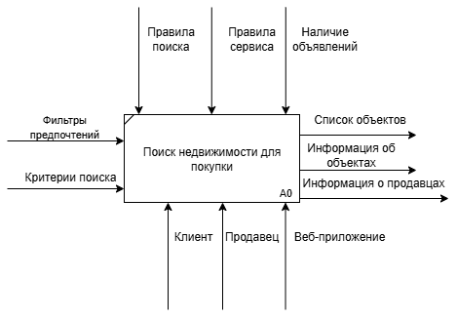
- Рисунок 4.1. – Контекстная диаграмма

На вход подаются фильтры предпочтений и критерии поиска.
На выходе – информация о продавцов, информация об объектах, список объектов.
Механизмами являются клиент, веб-приложение, продавец.
Управление определяется правилами поиска, правилами сервиса, наличием объявлений.
Для большей детализации основной бизнес-функции построим диаграмму первого уровня декомпозиции, представленную на рисунке 4.2.
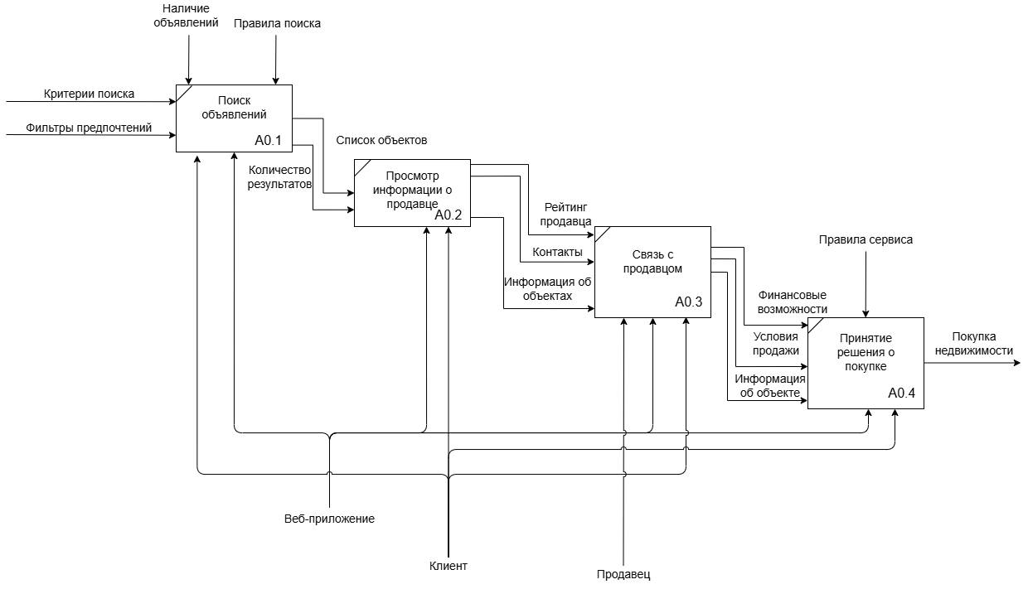
- Рисунок 4.2. – Диаграмма первого уровня декомпозиции
На данной диаграмме более подробно раскрывается основная бизнес-функция, которая состоит из четырех этапов: поиск объявлений, просмотр информации о продавце, связь с продавцом и принятие решения о покупке.
На вход в блок А0.1 подаются требования клиента, на вход блока А0.4 подаются платёжные данные клиента.
Клиент является механизмом функциональных блоков А0.1, А0.2, А0.3 и A0.4, веб-приложение – механизмом блоков А0.1, А0.2, A0.3 и А0.4, продавец – механизмом блока А0.3.
Наличие объявлений является управлением блока А0.1.
Правила платформы является управлением блока А0.2.

